

**Сценарий спортивного развлечения во второй младшей группе**

Рощина Оксана Михайловна, *воспитатель*

Волкова Галина Ивановна, *воспитатель*

**Цель:** формирование положительного настроения от занятия физической культурой.

**Задачи.**

1. Приобщать детей к здоровому образу жизни через двигательную активность: формировать положительный настрой на спортивные игры и упражнения.

2. Формировать у детей жизненно важные двигательные навыки и умения, способствовать укреплению здоровья.

3. Вызывать положительные эмоции от движения.

**Оборудование**: мячики по одному на ребенка, костюм моряка, пять больших обручей, досточки для ходьбы, канат, корзина для мячей.

**Ход урока**

*Дети входят в зал.*

*Встают в круг.*

*Появляется моряк, начинает делать упражнения с мячами, веселить детей.*

**Моряк:** Здравствуйте, ребята! Вы меня узнали? Кто я? (Моряк). Молодцы, угадали, я вам принес мячики, давайте с ними поиграем.

*Дети идут по кругу и берут мячи.*

*Вместе с моряком выполняют упражнения.*

**Приложение 1**

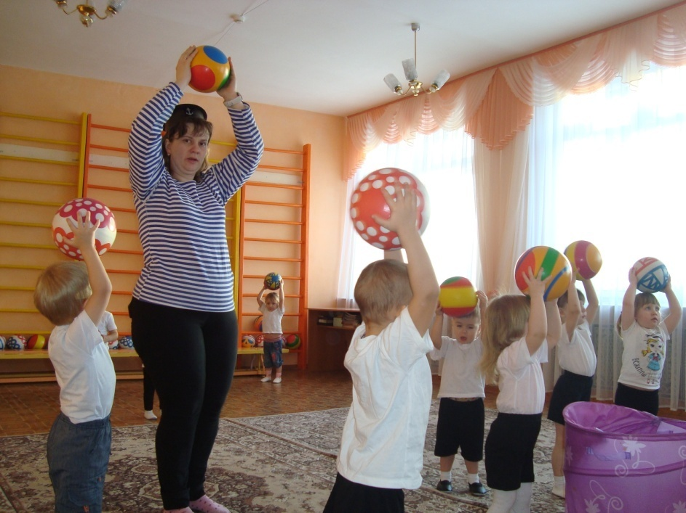

Мячики все мы взяли,  
С ними быстро зашагали.  
А теперь все побежали,  
Надо в круг теперь всем встать,  
Мячики нам показать.  
Мячики поднимаем,  
А теперь опускаем!  
Стали дети приседать,  
Мячиками об пол стучать!  
А теперь попрыгаем.  
А теперь зашагаем,  
И мячи убираем.

*Все проходят мимо корзинки и кладут туда мячи.*

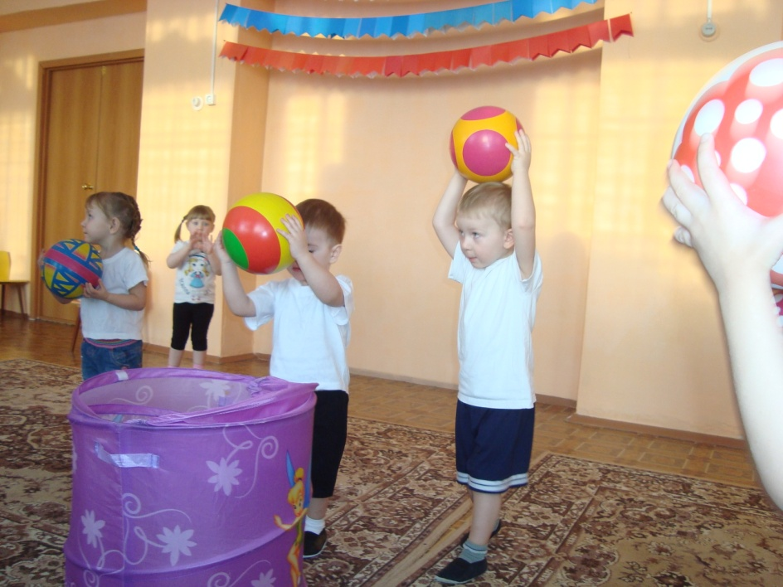

**Моряк:** Вот какие молодцы, а вы играть умеете?

**Ведущая:** Моряк, конечно, умеют. Вставай с нами играть в игру, которая называется «Воробышки и кот»

**Игра:** Воробышки и кот

Под звук бубна дети бегают врассыпную, как только престает звучать звон дети должны присесть на месте.

**Моряк**: Интересная игра, а я вас хочу научить прыгать по лужам.

**Упражнение “Пройди по луже”**

*Раскладываются обручи, дети по ним проходят цепочкой друг за другом.*

**Приложение 2**

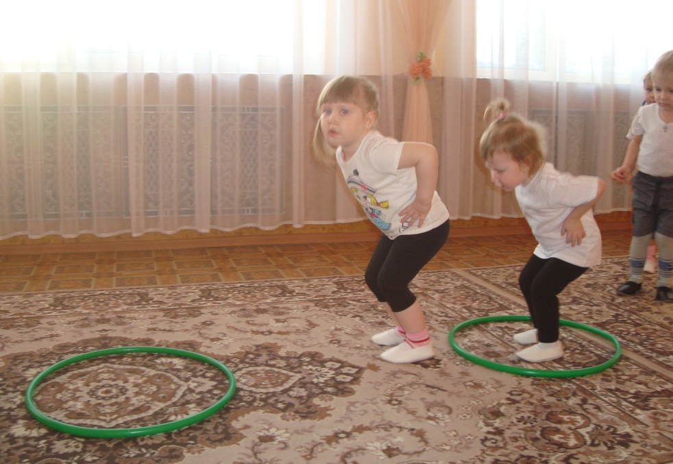

**Игра “У медведя во бору”**

*Выбирается “медведь”, который садится в стороне. Остальные, делая вид, что собирают грибы-ягоды и кладут их в лукошко, подходят к "медведю", напевая (приговаривая):*

У медведя во бору   
Грибы, ягоды беру.   
Медведь не спит   
И на нас рычит!   
Лукошко опрокинулось (дети жестом показывают, как опрокинулось лукошко),   
Медведь за нами кинулся!

*Дети разбегаются, “медведь” их ловит. Первый пойманный становится “медведем”.*

**Моряк:**А теперь предлагаю преодолеть полосу препятствий.

**Упражнение: “Полоса препятствий”**

Надо пройти по ребристой доске, пройти по канату, пройти между кегель.

**Приложение 3**

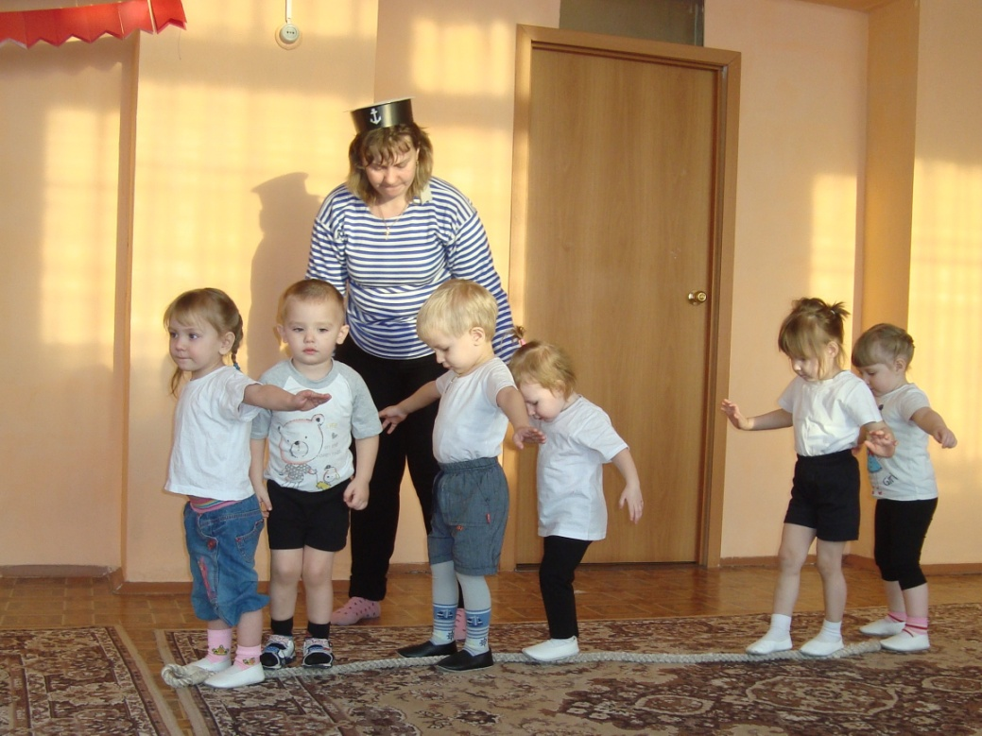

**Моряк:**Молодцы, ловко у вас все получается.

**Ведущая:** Моряк, тебе понравилось у нас в гостях?

**Моряк:** Очень, а на память о нашей встрече, я вам хочу предложить с фотографироваться

